# Descrierea Problemei

Sistemul de admitere online este o aplicatie computerizata utilizata pentru a facilita inscrierea studentilor pentru concursul de admitere si pentru a automatiza interactiunea dintre student si reprezentantii facultatii.

Acest sistem propune o metoda eficienta de stocare si gestionare a datelor fiecarui student. Sistemul de admitere prezinta pe partea publica, o interfata web user-friendly prin care utilizatorii se pot inregistra in vederea inscrierii la admitere. Lista finala a studentilor admisi va fi realizata pe baza unui algoritm de repartizare care va lua in considerare: optiunile candidatilor, nr de locuri si media.

Din punct de vedere administrativ, sistemul ofera functionalitati diferite in functie de tipul de utilizator. Componenta privata a sistemului este alcatuita din trei nivele de acces aferente celor trei actori interni.

Procesul de admitere in cadrul unei facultati are la baza mai multe etape:

1. Completarea formularului de inregistrare on-line de pe adresa <link>.
2. Completarea formularului de inscriere.
3. Receptionarea unui e-mail de confirmare de catre candidat care va contine un numar identificator unic si un link spre pagina de achitare a taxei.
4. Achitarea taxei de procesare.
5. Sustinerea examenului scris.
6. La trei zile dupa proba scrisa, pe adresa <link> se vor afisa listele aferente specializarilor in ordine descrescatoare a mediilor si conform optiunilor candidatilor.
7. Confirmarea locului de catre student.

# User stories

|  |  |
| --- | --- |
| **Prioritate** | **User story** |
|  | Ca **vizitator** vreau sa ma pot inregistra online pentru a avea acces la sistemul de inscriere. |
|  | Ca **utilizator** inregistrat vreau sa ma pot loga. |
|  | Ca **vizitator** vreau sa am acces la informatii referitoare la actele necesare inscrierii, taxele de inscriere, numarul de locuri(buget|taxa) alocate/specializare, data examenului scris, etc.. |
|  | Ca **utilizator** logat vreau sa ma pot inscrie prin completarea unui formular de inscriere. |
|  | Ca **utilizator** vreau sa primesc confirmarea inscrierii prin e-mail. |
|  | Ca **utilizator** logat vreau sa am posibilitatea de a-mi modifica datele cu caracter personal sau care m-ar putea identifica. |
|  | Ca **secretara** vreau sa pot accesa lista completa a studentilor inscrisi. |
|  | Ca **secretara** vreau sa pot verifica validitatea datelor furnizate de catre utilizator prin formular. |
|  | Ca **secretara** vreau sa pot muta utilizatorii inscrisi ai caror date sunt valide in lista de inscrieri valide |
|  | Ca **secretara** vreau sa pot ordona lista de inscrisi dupa anumite criterii. |
|  | Ca **decan** vreau sa pot sa mut utilizatorii din lista de inscrieri valide in lista de admisi, in baza rezultatelor exceptionale la concursuri sau olimpiade. |
|  | Ca **decan** vreau sa pot declara numarul de locuri/specializare si bugetul alocat/specializare. |
|  | Ca **secretara** vreau sa pot insera notele obtiunute de catre candidati utilizand cheia unica de identificare. |
|  | Ca **administrator** vreau sa am control total asupra tabelei de inscrisi dupa ce aceasta a fost completata cu note. |
|  | Ca **administrator** vreau sa pot declansa algoritmul de repartizare. |

# Use cases

|  |  |
| --- | --- |
| Use Case | Inregistrare |
| Nivel | Ridicat |
| Scop | Inregistrarea unui vizitator in sistem |
| Actori | Principali: Guest user. |
| Secundari: Serviciul de inregistrare. |
| Scenariu principal | 1. Utilizatorul acceseaza pagina 2. Utilizatorul alege formularul de inregistrare 3. Utilizatorul introduce datele 4. Utilizatorul este corectat pentru datele gresite ?!?!?! 5. Utilizatorul este inregistrat in baza de date. |
| Postconditii | Vizitatorul devine un utilizator inregistrat.  Utilizatorul se poate autentifica cu datele sale unice. |

|  |  |
| --- | --- |
| Use Case | Autentificare (sign-up) |
| Nivel | Ridicat |
| Scop | Validarea si autentificarea corecta a utilizatorului. |
| Actori | Principali: Utilizatorul |
| Secundari: Serviciul de inregistrare. |
| Scenariu principal | 1. Utilizatorul acceseaza pagina 2. Utilizatorul alege formularul de autentificare 3. Utilizatorul introduce datele 4. Datele sunt verificate de sistem 5. Daca username/parola sunt gresite este afisat un mesaj informativ |

|  |  |
| --- | --- |
| Use Case | Inscriere |
| Nivel | Ridicat |
| Scop | Inscrierea la facultate conform necesitatilor utilizatorului. |
| Actori | Principali:Utilizatorul |
| Secundari:Formularul de inscriere |
| Preconditii | Utilizatorul trebuie sa fie inregistrat si autentificat. |
| Scenariu principal | 1. Utilizatorul alege formularul de inscriere de pe pagina sa. 2. Utilizatorul insereaza imagini cu propriul profil, copie dupa diploma de Bacalaureat, copie legalizata a certificatului de nastere, adeverinta medicala, carte de identitate in fotocopie in campurile corespunzatoare. 3. Utilizatorul alege domeniile/specializarile corespunzatoare cu preferintele sale, precum si prioritatea acestora. 4. Utilizatorul poate opta pentru inscrierea la taxa/buget/ taxa + buget. |

|  |  |
| --- | --- |
| Use Case | Achitarea taxei de inscriere. |
| Nivel | Neprioritar |
| Scop | Plata taxei de catre utilizator. |
| Actori | Principali: Utilizatorul |
| Secundari: Formularul de achitare a taxei. |
| Preconditii | Utilizatorul trebuie sa fie inregistrat si autentificat. |
| Scenariu principal | 1. Utilizatorul alege “Plata taxa inscriere online” 2. Utilizatorul completeaza formularul cu numarul cardului, ccv, luna si anul expirarii precum si titularul. 3. Un email care confirma succesul tranzactiei precum si suma dedusa din cont este trimis catre utilizator. |

|  |  |
| --- | --- |
| Use Case | Administrarea studentilor inscrisi |
| Nivel | Ridicat |
| Scop | Secretara poate accesa lista completa a studentilor inscrisi. |
| Actori | Principali: Secretara |
| Secundari: N/A |
| Scenariu principal | 1. Secretara intra pe pagina aferenta profilului acesteia. 2. Alege optiunea “afiseaza lista elevi inscrisi” 3. Output: O lista cu elevii inscrisi si cu datele lor. |

|  |  |
| --- | --- |
| Use Case | Validarea datelor. |
| Nivel | Ridicat |
| Scop | Filtrarea de catre un om a datelor introduse de utilizatori ca o masura in plus de securitate. |
| Actori | Principali: Secretara |
| Secundari: Utilizatorii |
| Scenariu principal | 1. Secretara intra pe pagina aferenta profilului acesteia. 2. Alege optiunea “afiseaza lista elevi inscrisi” 3. Secretara are vizibilitate asupra tuturor datelor introduse de catre utilizatori. 4. Secretara poate marca un utilizator pentru a creea un tichet. |

|  |  |
| --- | --- |
| Use Case | Gestionarea utilizatorilor tichetati. |
| Nivel | Ridicat |
| Scop | Gestionarea utilizatorilor tichetati de catre secretara. |
| Actori | Principali: Secretara |
| Secundari: Utilizatorul |
| Scenariu principal | 1. Secretara intra pe pagina aferenta profilului acesteia. 2. Alege optiunea “afiseaza tichete” 3. Apare lista utilizatorilor tichetati. 4. Secretara poate alege diferite actiuni (doreste atentionarea tuturor elevilor tichetati printr-un email/ mutarea lor **in lista de utilizatori valizi** etc...) |

|  |  |
| --- | --- |
| Use Case | Sortare |
| Nivel | Moderat |
| Scop | Ordonarea utilizatorilor dupa un anumit criteriu |
| Actori | Principali: Secretara |
| Secundari: Sistemul de gestionare al utilizatorilor |
| Scenariu principal | 1. Secretara face click pe coloana dupa care doreste sa fie facuta sortarea 2. 1 click: crescator, 2 click: descrescator, 3 click: ordinea normala din baza de date. |

|  |  |
| --- | --- |
| Use Case | Promovare. |
| Nivel | Ridicat |
| Scop | Promovarea elevilor cu performante notabile. |
| Actori | Principali: Decan |
| Secundari: |
| Scenariu principal | 1. Decanul intra pe pagina aferenta profilului acestuia. 2. Poate gestiona elevii care au ceva (!= NULL) in sectiunea de “rezultate sau mentiuni de la olimpiade”. 3. Alege care elevi se incadreaza. 4. Promoveaza elevii cu statusul: Inscris |

|  |  |
| --- | --- |
| Use Case | Gestionare locuri. |
| Nivel | Ridicat |
| Scop | Setare nr locuri disponibile pentru buget si taxa/specializare. |
| Actori | Principali:Decan |
| Secundari: |
| Scenariu principal | 1. Decanul intra pe pagina aferenta profilului acestuia. 2. Selecteaza din lista de specializari o specializare. 3. Introduce numarul de locuri buget. 4. Introduce Suma alocata pentru bursa (urmand ca algoritmul sa aloce bursa automat) 5. Introduce media necesara pentru bursa. |

|  |  |
| --- | --- |
| Use Case | Afisarea notelor |
| Nivel | Ridicat |
| Scop | Afisarea notelor la data specificata |
| Actori | Principali: Secretara |
| Secundari: |
| Scenariu principal | 1. Introducerea notelor conform cheii unice fiecarui utilizator(asociat acestuia la inscriere i.e: nr matricol) 2. Introducerea datii la care notele sunt vizibile publicului. |

|  |  |
| --- | --- |
| Use Case | Repartizare |
| Nivel | Ridicat |
| Scop | Repartizarea elevilor dupa note in baza unui algoritm |
| Actori | Principali: Administratorul |
| Secundari: Baza de date, algoritmul |
| Scenariu principal | 1. Odata ce notele sunt prezente in baza de date, administratorul porneste algoritmul de sortare si triere. 2. Output: O lista/ specializare ordonata in ordine descrescatoare, impartita in Bursa + Buget + Taxa. |

|  |  |
| --- | --- |
| Use Case | Gestionare Baza de date |
| Nivel | Ridicat |
| Scop | Administratorul are control absolut asupra bazei de date. |
| Actori | Principali: Administratorul |
| Secundari: Baza de date |
| Scenariu principal | 1. Administratorul intra pe pagina aferenta profilului acestuia. 2. Are viziune totala asupra ei. (Read) 3. Poate executa operatii de Create 4. Update 5. Delete |

# Diagrama claselor

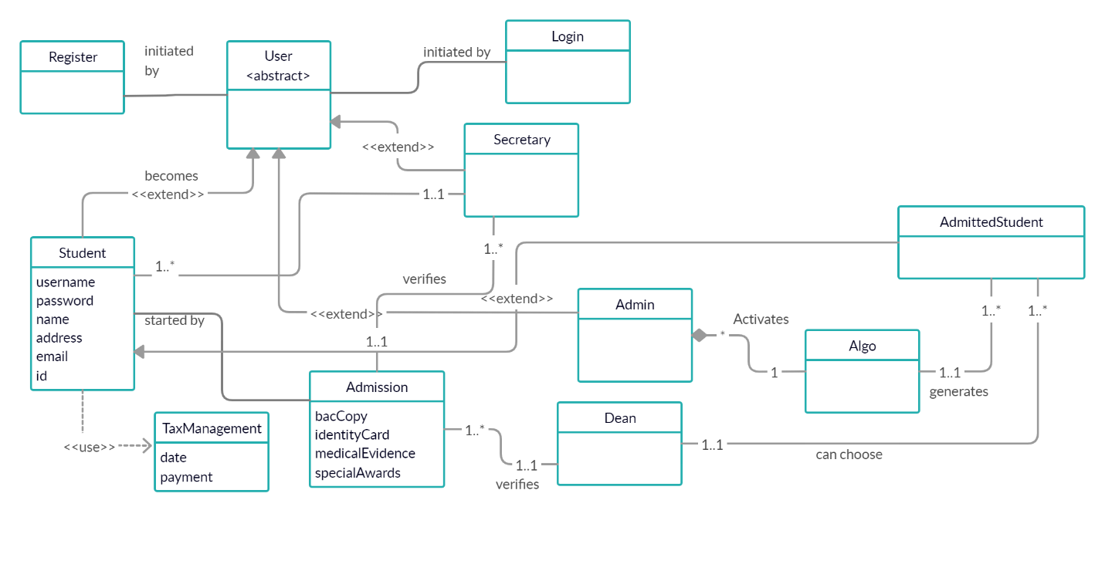

# Admission SSD

